Диаграмма

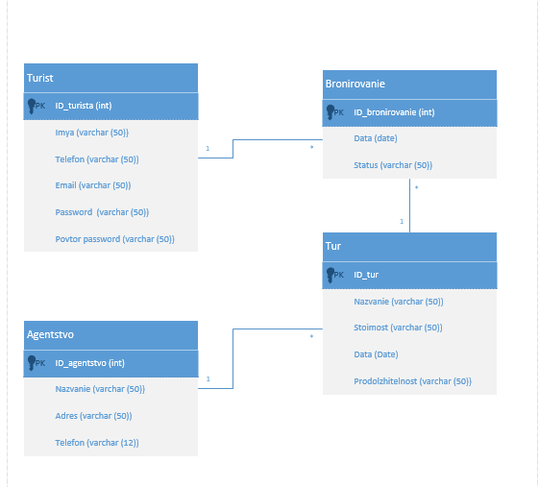

Веб-приложение

Окно регистрации

Должны быть заполнены все поля.

Почта должна обязательно содержать знак «@»

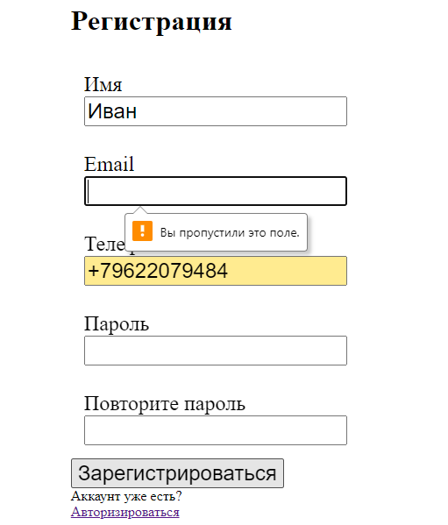

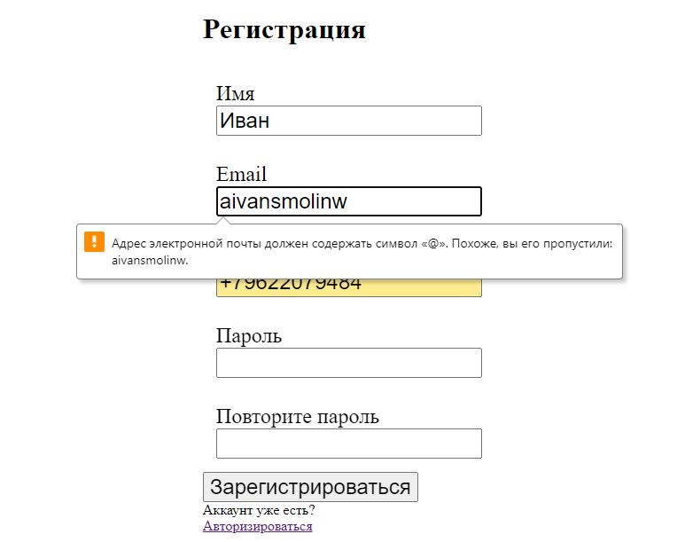

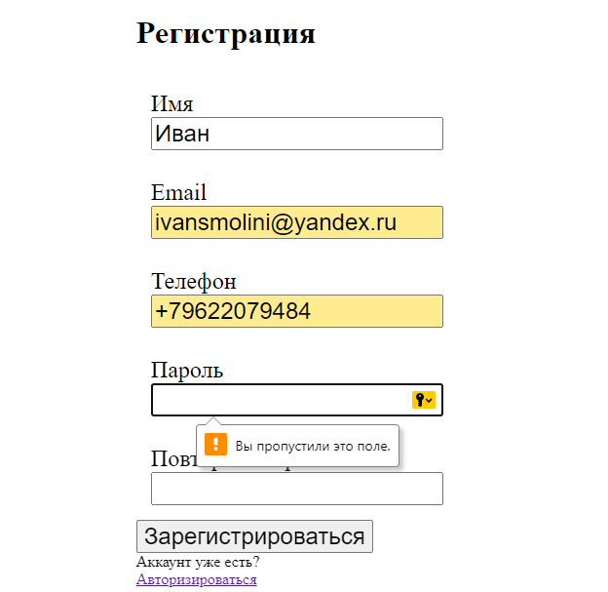

После успешной регистрации данные заносятся в БД и пароль зашифровывается чтобы в БД его не было видно



Окно авторизации

Поля должны быть обязательно заполнены

При неправильном вводе данных появится сообщение «Пользователь не найден»

При правильном вводе данных перебросит на главную страницу с информацией

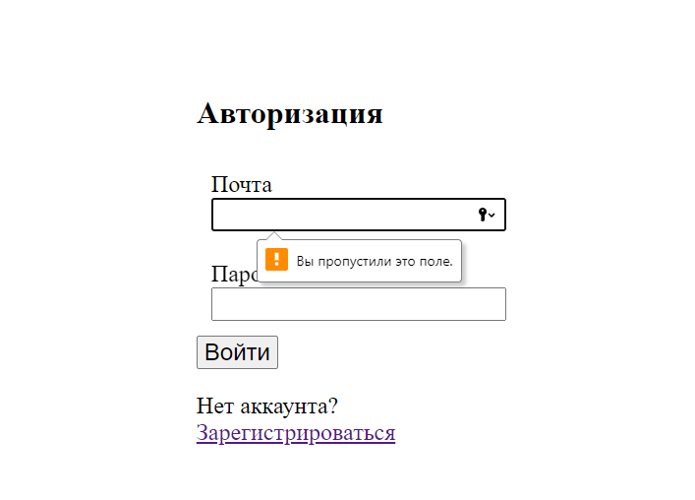

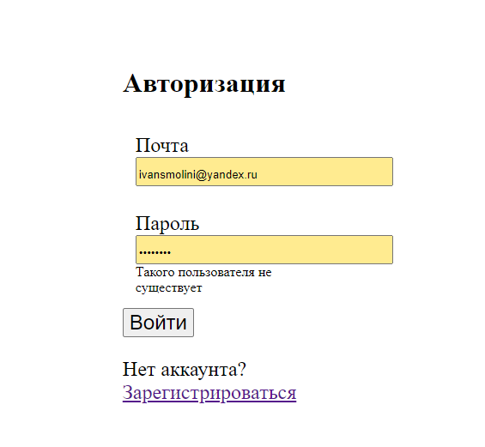

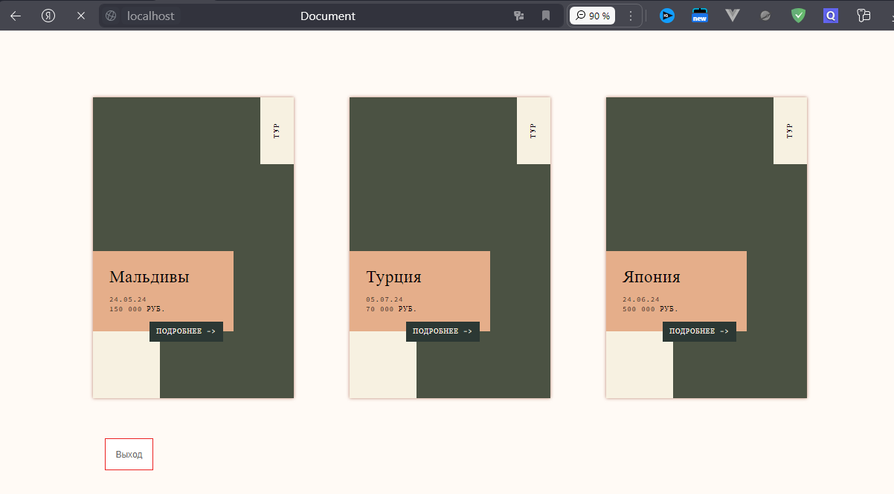

С низу доступна кнопка «Выход» при нажатии перекинет на страницу Авторизации

